Ewolucja ergonomiczna dzięki technologii wielodotykowejEvolving ergonomics with multi-touch
W obszarze elektroniki konsumenckiej, technologia ekranów wielodotykowych nie tylko zmieniła ergonomikę urządzeń, ale także nawyki użytkowników. W automatyce przemysłowej, technologia ta umożliwia intuicyjną, szybszą i bezpieczniejszą obsługę maszyn, przyczyniając się do rewolucji w ergonomice maszyn oraz systemów wizualizacji jednostek.. Podczas odbywającej się w Norymberdze wystawy SPS/IPC/Drives, B&R zaprezentowała po raz pierwszy urządzenia wprowadzają technologię wielodotykową do środowiska przemysłowego.
Od ponad dziesięciu lat obserwuje się w automatyce przemysłowej silny i spójny trend ku wykorzystaniu technologii ekranów dotykowych. Przetarła ona szlak do tak restrykcyjnie higienicznych sektorów, jak przemysł spożywczy czy farmaceutyczny. "Ekrany dotykowe prawdopodobnie całkowicie nie zastąpią urządzeń z tradycyjną klawiaturą," twierdzi Raimund Ruf, szef HMI Business Unit w B&R. "Nevertheless, they will continue to advance into more and more areas due to their overall versatility. Jednocześnie zauważamy, że coraz bardziej podkreśla się znaczenie ergonomiki użytkownika, zarówno pod względem układu urządzeń z panelami jak i budowy samego interfejsu użytkownika.
Ergonomika dwóch palców
Znana nam ze smartphone'ów technologia wielodotykowa - dzięki której można jednocześnie wykrywać oraz oceniać obecność dwóch lub więcej punktów kontaktu za pomocą ekranu - stanowi kolejny duży skok w innowacyjności na polu produkcji maszyn.
Oferuje ona coraz szersze możliwości wykorzystania dzięki uproszczeniu działania przy jednoczesnym wzroście poziomu bezpieczeństwa. Realną możliwością stają się operacje, w których jedną ręką można otworzyć menu, a drugą konfigurować parametry. Pozwala ona wyeliminować potrzebę przeskakiwania pomiędzy różnymi pod-menu i jednocześnie podnosi poziom przejrzystości aplikacji. Operator może szybciej dotrzeć do odpowiednich opcji dzięki wyeliminowaniu złożonych warstw menu. Listę zadań także można uprościć, ponieważ operator ma możliwość przeglądania treści, zamiast korzystania z wąskich i nieporęcznych pasków przewijania.
Bezpieczeństwo działania można zwiększyć poprzez wdrożenie metod takich, jak blokowanie pewnych działań, do chwili jednoczesnego wciśnięcia dodatkowego przycisku. Nawet jeżeli rozwiązanie to nie do końca zastępuje wyłączniki awaryjne, tak wykorzystywana technologia wielodotykowa może zapobiec mimowolnemu uruchamianiu krytycznych działań.
Prezentacja produktu na targach handlowych SPS/IPC/DRIVES
Firma B&R zaprezentowała własną technologię wielodotykową na targach SPS/IPC/DRIVES, w formie ekranu dotykowego 21,5" Full HD, instalowanego na wysięgniku. Powierzchnia wykonana ze szkła ułatwia czyszczenie i zapewnia doskonałe właściwości dotykowe.

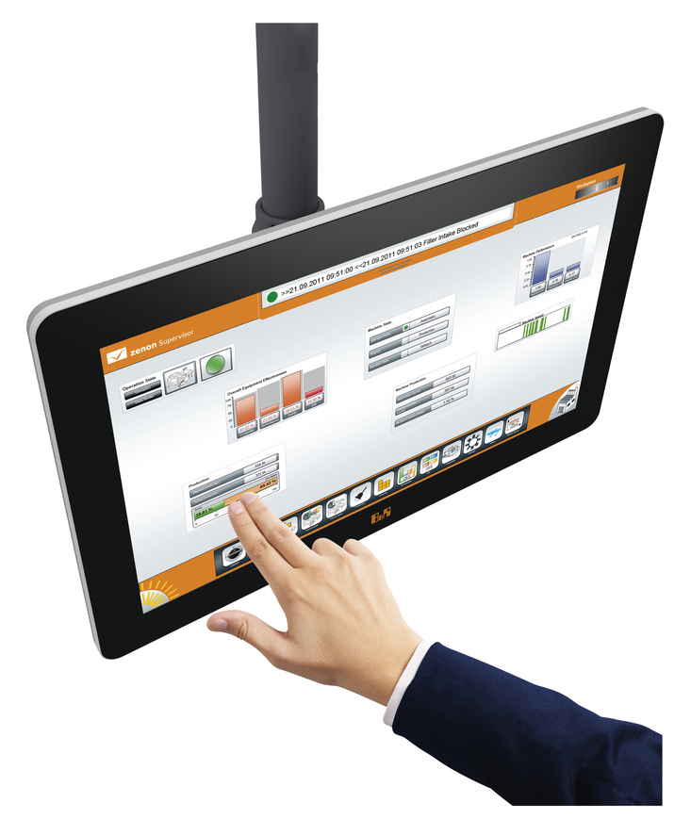
Ekran 21,5" Full HD B&R

O firmie B&R
B&R to innowacyjna firma z branży automatyzacji z siedzibą w Austrii i przedstawicielstwami na całym świecie. Od 6 lipca 2017 B&R stała się jednostką biznesową Grupy ABB. Jako globalny lider w automatyce przemysłowej, B&R łączy najnowocześniejsze technologie z kunsztem inżynieryjnym, oferując klientom z praktycznie każdej branży kompleksowe rozwiązania z zakresu automatyki maszyn i automatyki zakładowej, sterowania napędami, interfejsów HMI oraz zintegrowanej technologii bezpieczeństwa. Dzięki standardom komunikacji przemysłowej IoT, takim jak OPC UA, POWERLINK i openSAFETY, a także z wydajnym środowiskiem programistycznym Automation Studio, B&R nieustannie przedefiniowuje przyszłość technologii automatyzacji. Duch innowacyjności, który prowadzi B&R na szczyt przemysłowej automatyzacji, jest wzmacniany zamiłowaniem do upraszczania procesów i wyprzedzania oczekiwań klientów.
Aby uzyskać więcej informacji odwiedź stronę www.br-automation.com

